INFORME SOBRE OS RESULTADOS DE AVALIACIÓN DE MÓDULOS
IES LAMAS DE ABADE. CURSO 2023-2024
CICLO FORMATIVO E CURSO
- LABORATORIO CLÍNICO E BIOMÉDICO
MÓDULO FORMATIVO
- EMPRESA E INICIATIVA EMPRENDEDORA
AVALIACIÓN (Indicar de que avaliación se trata)
- TERCEIRA AVALIACIÓN
PROFESOR/PROFESORADO QUE IMPARTE O MÓDULO:
- SILVIA VÁZQUEZ BARREIRO
ANÁLISE DOS RESULTADOS OBTIDOS NA AVALIACIÓN DESTE CURSO (porcentaxes de aprobados/suspensos, posibles causas …)
9 ALUMNOS
88,8% DE APROBADOS
11,2% DE SUSPENSOS
A alumna suspensa abandoou o módulo.

PROPOSTAS DE MELLORA :
- Non procede

DATA: 24/06/2024

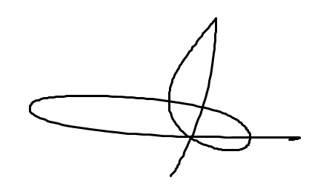
SINATURA PROFESOR/A

